0F9芯插座插头低温测试报告
客户名称：天海
送测时间：2021年7月29日09：00起到结束（共4h）。
测试操作员：钟绍敏
- 被测试产品型号及数量：
0F9芯插座：描述：PS9880 航空头 (母座) ZX0F1S-X09QC00-000X(深圳毕科型号) 9 -55℃~125℃ IP68 Φ13.0*13.5mm 毕科 (RoHS) (REACH)
0F9芯插头：描述：PS9880航空头（公头）TX0F1S-X09MCC0-000X(深圳毕科型号)

深圳毕科0F9芯插座*5pcs
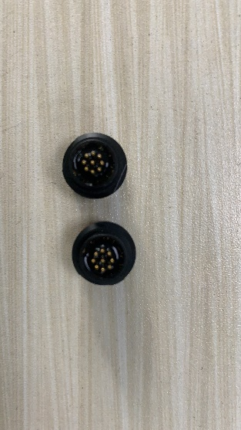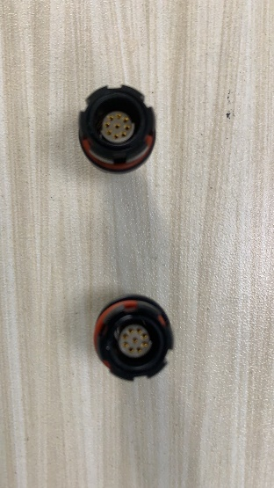
深圳毕科0F9芯插头*5pcs
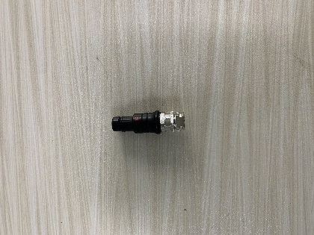
- 测试方法及测试条件
- 将样品置于-40摄氏度的环境条件下存贮4H。
- 试验后样品外观无冷脆、开裂现象。
- 测试设备、测试过程及图片
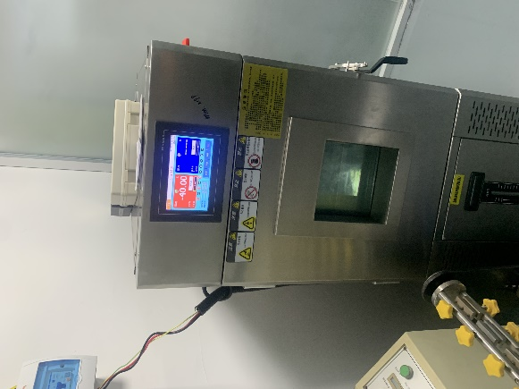
- 测试结果
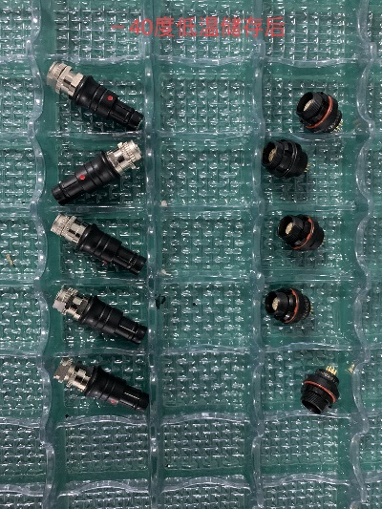
测试结束后检查被测试样品没有发现样品不存在冷脆、开裂等不良现象，测试结果合格。

测试人： 日期：
审核人： 日期：

